O descritor D13 é mais um dos descritores de Matemática presentes na Matriz de Referência do Sistema de Avaliação da Educação Básica (SAEB) e do Exame Nacional do Ensino Médio (ENEM) no Brasil.

O objetivo do descritor D13 é avaliar a capacidade dos estudantes em resolver problemas que envolvem o cálculo da área de figuras planas. A área de uma figura plana é uma medida que representa a quantidade de espaço ocupada por essa figura em uma superfície plana.

Para resolver problemas relacionados a esse descritor, os alunos precisam demonstrar as seguintes habilidades:

1. Identificar as figuras planas: Os alunos devem ser capazes de reconhecer e identificar figuras planas, como quadrados, retângulos, triângulos, círculos, polígonos, entre outras, e suas respectivas características.
2. Conhecer as fórmulas de área: Os estudantes devem estar familiarizados com as fórmulas de área para diferentes figuras planas. Por exemplo:

a) Área do quadrado: A = lado * lado (ou A = lado²) b) Área do retângulo: A = base * altura c) Área do triângulo: A = (base * altura) / 2 d) Área do círculo: A = π * raio² e) Área de polígonos regulares ou irregulares: Dependendo da figura, pode ser necessária a aplicação de fórmulas específicas, como a fórmula da área de um pentágono regular.

1. Aplicar as fórmulas em problemas contextualizados: Os alunos devem ser capazes de interpretar corretamente o enunciado do problema, identificar a figura plana envolvida e, em seguida, aplicar a fórmula correta para calcular a área. Isso pode incluir o uso de informações adicionais, como medidas fornecidas nas questões.
2. Realizar cálculos com precisão: Os estudantes devem realizar os cálculos matemáticos com precisão para obter o valor correto da área, levando em consideração a unidade de medida utilizada.

O descritor D13 tem como objetivo verificar a habilidade dos alunos em aplicar conceitos matemáticos relacionados a área de figuras planas e solucionar problemas que envolvam esses cálculos. Isso requer não apenas o conhecimento das fórmulas, mas também a capacidade de contextualizar a situação apresentada e realizar os cálculos de maneira adequada para chegar à resposta correta.

**SIMULADO 1**

NOME: _______________________________________________________________

1. Calcular a área da região limitada por duas circunferências concêntricas, uma com raio 10 cm e a outra com raio 6 cm.

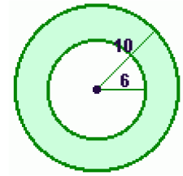

(A) 64π cm2

(B) 60π cm2

(C) 52π cm2

(D) 16π cm2

2. Uma empresa que fabrica peças em aço foi contratada para produzir um logotipo cujo formato é o de uma justaposição de um triângulo a um semicírculo. Nesse logotipo, a medida do diâmetro do semicírculo é igual a medida da base do triângulo. A figura abaixo apresenta o desenho desse logotipo com algumas de suas medidas.

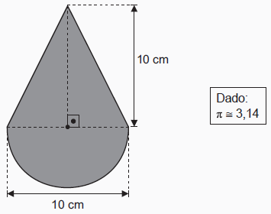

Qual foi a quantidade de aço utilizada por essa empresa para produzir esse logotipo?

A) 65,70 cm2.

B) 89,25 cm2.

C) 100,00 cm2.

D) 207,00 cm2.

3. Carlos comprou um terreno retangular cujas medidas estão representadas no desenho abaixo e, no centro dele, construiu uma casa de base também retangular medindo 6 metros de largura por 16 metros de comprimento. Ao redor da casa, ele plantou grama de forma a cobrir todo espaço que sobrou do terreno.

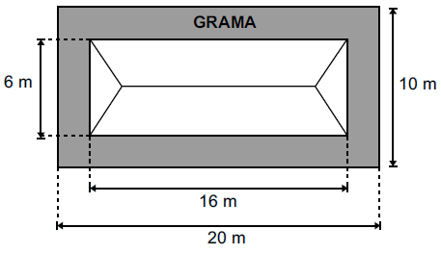

Quantos metros quadrados de grama Carlos plantou nesse terreno?

A) 16

B) 96

C) 104

D) 200

4. Sérgio resolveu gramar uma área plana que se encontra representada na malha quadriculada abaixo. O preço da grama é R$ 5,00 o metro quadrado.

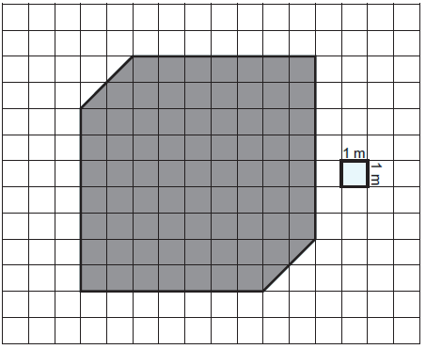

Quantos reais Sérgio gastará para gramar essa área?

A) R$ 32,00

B) R$ 81,00

C) R$ 160,00

D) R$ 385,00

5. Uma capa circular de lona será confeccionada para cobrir uma piscina de fibra de um clube. A dimensão externa dessa piscina, também circular, está apresentada na figura abaixo.

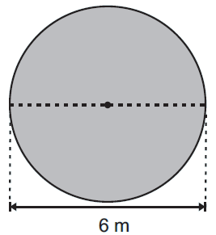

A medida mínima dessa capa, em metros quadrados, deverá ser de

A) 6π.

B) 9 π.

C) 12 π.

D) 36 π.

6. Observe a forma geométrica de cor cinza desenhada na malha quadriculada abaixo.

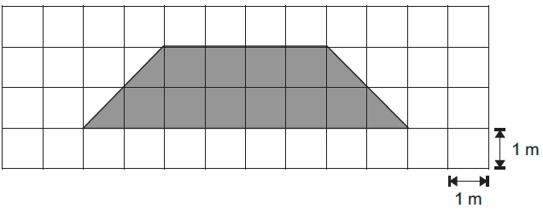

A medida da área dessa forma geométrica é

A) 10 m2.

B) 12 m2.

C) 14 m2.

D) 16 m2.

7. Josefa quer revestir o piso da cozinha de sua casa. A forma desse cômodo é bastante irregular: veja, abaixo, a planta da cozinha.

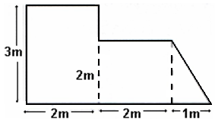

Ela precisa saber quanto mede a área total da cozinha para comprar o piso.

Essa área é igual a:

(A) 1 m²

(B) 4 m²

(C) 6 m²

(D) 11 m²

8. O piso de entrada de um prédio está sendo reformado. Serão feitas duas jardineiras nas laterais, conforme indicado na figura, e o piso restantes será revestido em cerâmica.

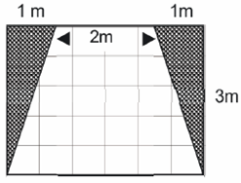

Qual é a área do piso que será revestido com cerâmica?

(A) 3 m².

(B) 6 m².

(C) 9 m².

(D) 12 m².

9. A ilustração abaixo, o quadrado sombreado representa uma unidade de área.

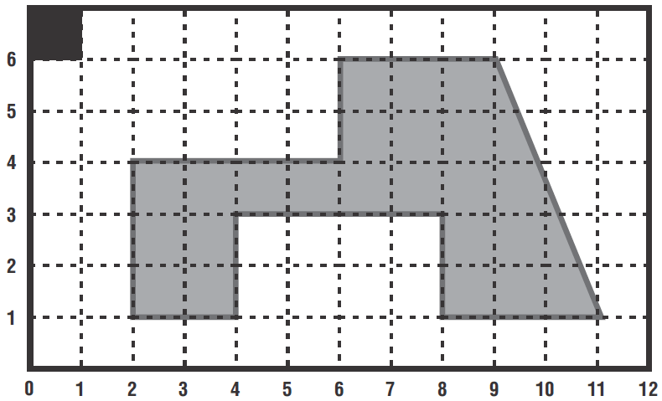

A área da figura desenhada mede:

(A) 23 unidades.

(B) 24 unidades.

(C) 25 unidades.

(D) 29 unidades.

10. O jardim da Renata tem formato da figura abaixo.

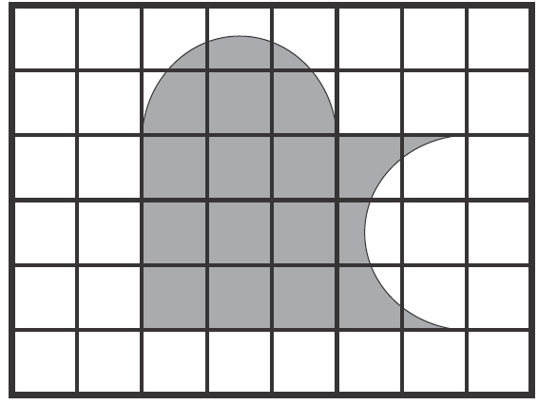

Usando como unidade de área o quadradinho da malha, conclui-se que a área da região sombreada é:

(A) 13.

(B) 14.

(C) 15.

(D) 16,5.

**SIMULADO 2**

NOME: _______________________________________________________________

1. Dona Lilá vai cercar um pedaço retangular do seu quintal para lá plantar salsinha e outros temperos.

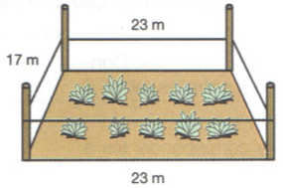

2. A área reservada ao plantio de salsinha e outros temperos é:

(A) 391 m².

(B) 80 m².

(C) 63 m².

(D) 200 m².

3. Paulo ao construir a sua casa gostou desta planta deste pátio.

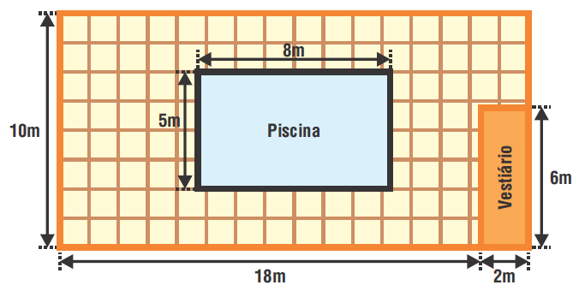

Então, nesse pátio, a área ladrilhada é:

(A) 200 m².

(B) 148 m².

(C) 144 m².

(D) 52 m².

4. Um fazendeiro possui uma área destinada a criação de bois. Essa área assemelha a um retângulo com dimensões de 2.000m por 1.000m.

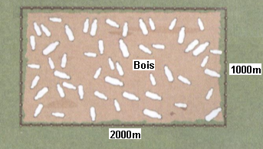

Sabendo que a cada 10.000 m², cabem 10 bois. O número de bois que esse fazendeiro tem é:

(A) 200 bois.

(B) 100 bois.

(C) 300 bois.

(D) 150 bois.

5**.** Uma praça circular tem raio igual a 20m. Ela é dividida em 6 partes iguais sendo que 3 são destinados a construção de um jardins, conforme a figura abaixo.

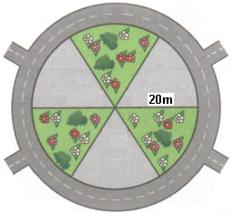

A área pode ser calculada pela expressão A = πR², onde R é o raio e, considere π = 3. Sendo assim, a área do jardim é:

(A) 1200 m².

(B) 600 m².

(C) 120 m².

(D) 60 m².

6. . Utilizando, como unidade de medida, o quadradinho do papel quadriculado, a área da palavra PAZ representada abaixo é igual a:

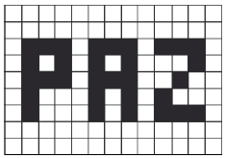

A) 18 quadradinhos

B) 31 quadradinhos

C) 45 quadradinhos

D) 50 quadradinhos

7. Dona Rosa quer gramar o jardim de sua casa.

Observe a representação do jardim na parte sombreada da malha.

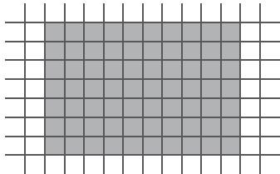

Como o quadradinho da malha corresponde a 1 metro quadrado, o jardineiro pediu à dona Rosa para comprar

A) 25 metros quadrados de grama.

B) 50 metros quadrados de grama.

C) 56 metros quadrados de grama.

D) 70 metros quadrados de grama.(PROEB). Veja o desenho abaixo, que representa a planta baixa da construção que Francisco vai fazer.

8. As rampas de um lava jato estão representadas abaixo.

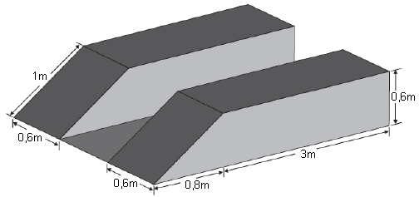

O volume das duas rampas, em metros cúbicos, mede

A) 1,080

B) 1,224

C) 1,728

D) 2,160

E) 2,448

9. Marcos vai trocar o piso retangular de sua garagem. O pedreiro informou-lhe que cabem 18 peças de cerâmica no comprimento e 15 na largura. Marcos possui 280 dessas peças.

Assinale a afirmativa correta de acordo com esta situação:

(A) Marcos deverá comprar 10 peças para cobrir todo o piso.

(B) Para cobrir o piso, serão necessárias exatamente 280 peças de cerâmica.

(C) Após cobrir o piso, ainda sobrarão 10 peças de cerâmica.

(D) Marcos deverá comprar 50 peças de cerâmica para cobrir todo o piso.

10. O tabuleiro de damas, assim como o de xadrez, é quadrado e formado por 64 quadradinhos. Num tabuleiro semelhante, com 144 quadradinhos, quantos quadradinhos haveria em cada lado desse tabuleiro?

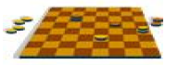

(A) 8

(B) 10

(C) 12

(D) 14

**SIMULADO 3**

NOME: _______________________________________________________________

1. Uma praça de formato retangular receberá de um empresário um novo gramado que cobrirá toda a sua superfície. Sabendo que as dimensões, em metros, dessa praça são 2x4 e 3x + 5, a área que será coberta mede, em metros quadrados,

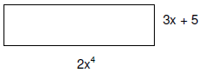

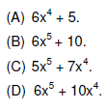

2. Um terreno retangular tem sua largura simbolizada por 2x + 5 e seu comprimento por 3x. A área deste terreno é representada por

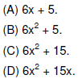

3. O piso de um quarto de formato quadrado será revestido com 144 lajotas quadradas.

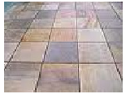

Se cada lajota tem 0,3 m de lado, então o lado do piso deste quarto, em metros, mede

(A) 3,6.

(B) 4,8.

(C) 10,8.

(D) 43,2.

4. Adriana decidiu colocar carpete em seu consultório que mede 4,5m por 3,5m. O preço do metro quadrado do carpete é de R$ 14,00. Quanto Adriana vai pagar?

A) R$ 220,00

B) R$ 200,00

C) R$ 222,00

D) R$ 220,50

5. Uma caixa de sapato fechada tem as seguintes dimensões: 6 m, 2 m e 4 m.

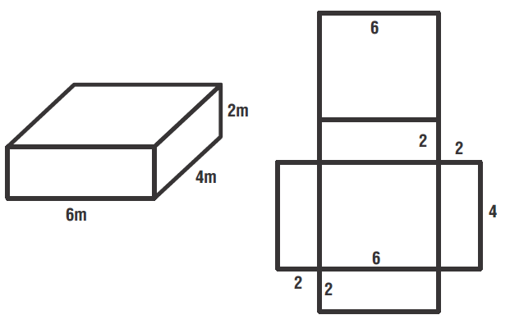

Qual é a área total desta caixa?

(A) 44

(B) 64

(C) 72

(D) 88

6. Considere como unidade de medida um quadradinho da malha quadriculada abaixo.

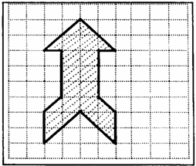

A área da figura hachurada é?

(A) 10

(B) 12

(C) 17

(D) 22

7. A figura mostra a planta de um terreno, com algumas medidas indicadas.

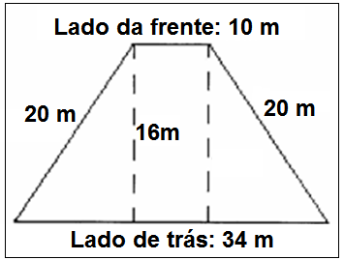

Qual a área desse terreno?

(A) 84 m2.

(B) 160 m2.

(C) 300 m2.

(D) 352 m2

8. Uma loja de construção vende diversos tipos de piso como mostra a ilustração abaixo:

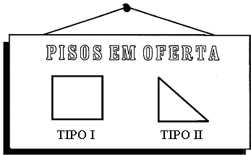

No piso da cozinha de Claudia cabem exatamente 30 ladrilhos do tipo I. Se Claudia comprar o piso do tipo II ela precisará de...

(A) 15 ladrilhos.

(B) 30 ladrilhos.

(C) 45 ladrilhos.

(D) 60 ladrilhos.

9. O triângulo ABC da figura abaixo é equilátero. Sabe-se que **sua área é 2 cm2**, e que P, Q e R são pontos médios de $\overline{\text{AB}}$, $\overline{\text{BC}}$ e $\overline{\text{AC}}$, respectivamente. A área de APQR é:

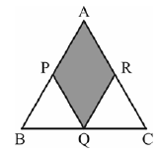

(A) 0,25 cm2

(B) 0,5 cm2

(C) 1,0 cm2

(D) 1,5 cm²

10. Considere o retângulo ABCD, onde P é o ponto médio de *CD*, *AB*= 2 cm e *BC*= 4 cm. A área da parte hachurada é:

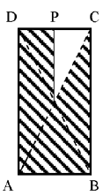

(A) 6 cm2

(B) 7 cm2

(C) 11 cm2

(D) 12 cm2

**GABARITO**

|  |  |  |  |  |  |
| --- | --- | --- | --- | --- | --- |
| **SIMULADO 1** | | **SIMULADO 2** | | **SIMULADO 3** | |
| 1 | A | 1 | A | 1 | D |
| 2 | C | 2 | A | 2 | D |
| 3 | C | 3 | B | 3 | A |
| 4 | D | 4 | A | 4 | D |
| 5 | B | 5 | B | 5 | D |
| 6 | B | 6 | B | 6 | C |
| 7 | D | 7 | D | 7 | D |
| 8 | C | 8 | E | 8 | D |
| 9 | B | 9 | A | 9 | C |
| 10 | C | 10 | C | 10 | B |